Конспект урока по технологии
3 класс

Тема: работа с бумагой.
Изделие: Объёмная аппликация из бумаги «Ёжик из бумажных полос».
Цель: сформировать умения создавать объёмную аппликацию из бумажных полос.
Задачи:
- образовательная: познакомить со способом склеивания бумажных полос в «капельки»; научить складывать листья «косой гармошкой». Закрепить умения коллективно анализировать образец и планирование выполнения аппликации.
- развивающая: развивать моторику рук, самостоятельность, внимание, умение контролировать свою деятельность.
- воспитательная: воспитывать желание создавать своими руками полезные продукты деятельности для формирования практических умений и навыков.
Формируемые УУД:
- личностные: воспитание аккуратности, трудолюбия, добросовестного отношения к работе; формирование умения организовывать и убирать рабочее место.
- познавательные: систематизировать и расширять представления детей о приёмах работы с бумагой и использовать их при создании новых форм; соблюдать правила по технике безопасности при работе с клеем и ножницами.
- регулятивные: осуществлять пошаговый контроль по планированию действий и самостоятельной деятельности.
- коммуникативные: допускать существование различных точек зрения; адекватно использовать речевые средства для решения различных коммуникативных задач, на этапе беседы, планирование задач.
Методы: наглядные, словесные, практические.
Тип урока: урок – практикум.
Оборудование: цветной картон формата А4, цветная бумага, ножницы, клей карандаш, фломастеры, шаблон ежика; готовый образец аппликации.
Оборудование для учителя: готовый образец аппликации в сборе и разборе, шаблоны ежика по количеству учащихся.
Оборудование для учащихся: цветной картон формата А4, цветная бумага, ножницы, клей карандаш, фломастер.

Ход урока

Этапы урока, дозировка времени | Содержание урока
1. Организационный этап  1 мин | - Здравствуйте ребята. Проверьте свою готовность к уроку. На партах у вас должен быть цветной картон, цветная бумага, ножницы, клей, фломастеры. Садитесь.
2. Постановка трудовой задачи.  2 мин | - Сейчас я прочитаю вам загадку. Ваша задача внимательно ее прослушать и определить о ком идет речь.  Сердитый недотрога  Живёт в глуши лесной.  Иголок очень много,  А ниток — ни одной. (Еж)  -Сегодня на уроке вы научитесь изготовлять объёмную аппликацию из бумаги «Ёжик из бумажных полос».  и освоите новый способ склеивания бумажных полос в «капельки»; научитесь складывать листья «косой гармошкой».
3. Анализ образца.  3 мин | 1. название «Ёжик из бумажных полос».  2. форма прямоугольная.  3. размер (альбомный лист).  4. материал (шаблон туловища ежика).  5. количество деталей: шаблонов туловища ежика- 25; бумажные полосы (капелек) - 32.  6. оформление изделия (каждый изготавливает своего ежика).
4. Планирование работы.  4 мин | Показ учителем  1. Берём чёрный лист цветной бумаги и складываем на четыре части. Разрезаем по согнутым линиям на четыре прямоугольника.  2. Каждый прямоугольник складываете в несколько раз на 8 полос, и разрезаете по согнутым линиям. Из 4 чёрных прямоугольников получите 32 полоски.  3. Приклеиваете шаблон ежа на цветной картон.  4. Склеиваете из полос «капельки» и приклеиваете их по контуру ежа, начиная с верхнего ряда. Следующие ряды надо приклеивать на 1, 5 – 2 см ниже предыдущего. У каждого может получиться разное количество рядов.  5. Разрываете цветную бумагу на разноцветные кусочки, делаете дорожку из осенних листьев, либо делаете дорожку из листьев.  6. Для изготовления листьев, вырезаете полоску шириной 5 см- 6см, складываете ее гармошкой, рисуете контур полулиста и вырезаете каждый листик. Складываете пополам и сгибаете «косой гармошкой». Аккуратно расправляете листья, чтобы они были объёмными.  7.Вырезаем разные фрукты, (груша, яблоко), грибы и приклеиваем их на спинку ёжика. Приклеиваем глаза, носик, рисуем ротик.  1 этап – разметка  - На сколько частей мы складываем лист черной бумаги?  (На 4)  - на сколько складываем полос каждый прямоугольник? (На 8, всего получится 32 полоски)  2 этап – сборка капелек  - Как приклеиваем капельки на шаблон ежика? (По контуру ежа, начиная с верхнего ряда. Следующие ряды надо приклеивать на 1, 5 – 2 см ниже предыдущего).  3 этап - сборка листьев  - Как изготовить листья? (Для изготовления листьев, вырезаем полоску шириной 5 см- 6см, складываем ее гармошкой, рисуете контур полулиста и вырезаеем каждый листик. Складываем пополам и сгибаем «косой гармошкой». Аккуратно расправляете листья, чтобы они были объёмными).
5. Техника безопасности.  1 мин | -Ребята давайте вспомним технику безопасности при работе с ножницами? (Не работать с ножницами с ослабленным креплением; работать только с исправным инструментом: хорошо отрегулированными и заточенными ножницами; работать с ножницами только на своем рабочем месте; следить за движением лезвий во время работы; ножницы класть кольцами к себе; подавать ножницы кольцами вперед;  не оставляй ножницы открытыми; хранить ножницы в чехле лезвиями вниз; не играть с ножницами, не подносить ножницы к лицу; использовать ножницы по назначению).  - А кто знает правила работы с клеем? (При работе с клеем нужно пользоваться кисточкой, если это требуется; брать то количество клея, которое требуется для выполнения работы на данном этапе; клей наносить на середину листа и размазывать равномерно к краям; края надо всегда хорошо смазывать; когда бумага намазана клеем, надо немного подождать, чтобы она размокла и растянулась, а то будут морщины и складки; Деталь надо сначала примерить, а потом намазывать клеем; Излишки клея убирать мягкой тряпочкой или салфеткой, осторожно прижимая ее; кисточку и руки после работы хорошо вымыть с мылом).  - Ваша работа будет оцениваться по критериям:  1. Объёмность композиции.  2. Надёжность соединения деталей.  3. Завершённость работы.  - Я желаю вам успешной и продуктивной работы.
6. Физкультминутка  1 мин | Ходил ежик по полянке. (Ходьба на месте)  Он искал грибы – опятки (Посмотреть вправо и влево, не поворачивая головы)  Глазки щурил и моргал, (Сильно прищуриться)  Но грибов не увидал. (широко открыть глаза, развести руки в стороны)  Вверх смотрел он, (посмотреть вверх голова неподвижна)  Вниз глядел, (Посмотреть вниз)  Сам тихонечко пыхтел. (Произнести «пых», «пых», «пых».)  Смотрел влево, (Посмотреть влево, не поворачивая головы)  Смотрел вправо, (Посмотреть вправо, не поворачивая головы)  Вдруг увидел гриб на славу! (Плотно закрыть и широко открыть глаза.)  Оглянулся он еще (Движения по тексту)  Через левое плечо,  Через правое еще.  Еж затопал по тропинке.  И грибок унес на спинке. (Ходьба на месте, топающим шагом.)
7. Самостоятельная работа.  28 мин | Веду наблюдение за деятельностью детей: соблюдением ТБ, последовательностью и правильностью выполнения работы, за организацией рабочего места, за посадкой учащихся. Ориентирую детей во времени, по необходимости оказывая индивидуальную помощь.
8. Поведение итогов деятельности, рефлексия.  3 мин | -Ребята, выходите к доске со своими работами, посмотрим, что у вас получилось. Сначала выходит первый ряд. Затем второй ряд. После третий ряд.  По критериям оценивается работа детей.  Выставление оценок.  - Поднимите руки те, кому урок понравился, и вам было всё понятно. А теперь поднимите руки те, кто не всё понял и урок вам не понравился.
9. Уборка рабочих мест.  1 мин | - Спасибо вам большое за урок. Можете убирать свои рабочие места.  Контролирую уборку рабочих мест и даю оценку по рядам.

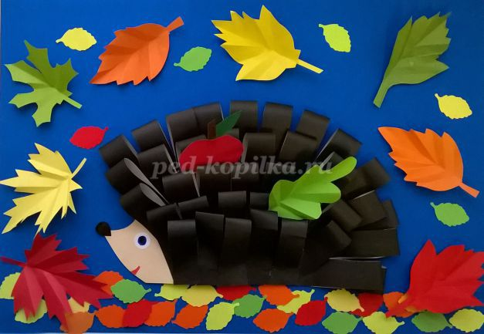
Порядок выполнения работы

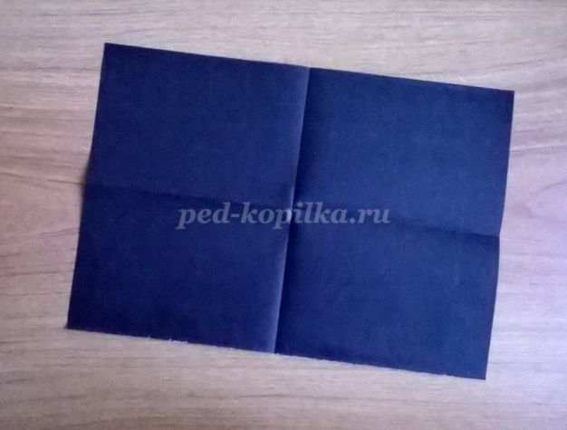
1. Берём чёрный лист цветной бумаги и складываем на четыре части. Разрезаем по согнутым линиям на четыре прямоугольника.

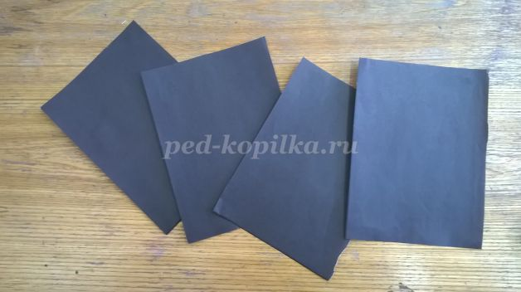

2. Каждый прямоугольник складываете в несколько раз на 8 полос, и разрезаете по согнутым линиям. Из 4 чёрных прямоугольников получите 32 полоски.
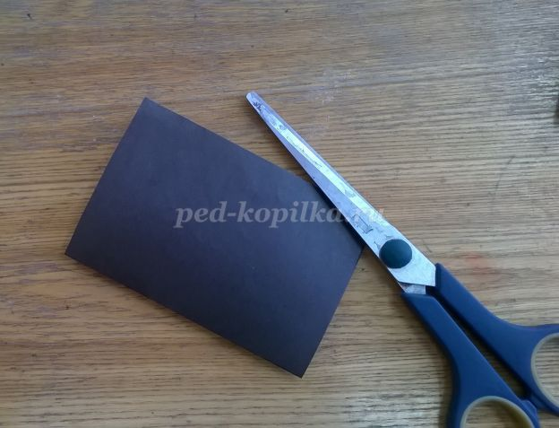

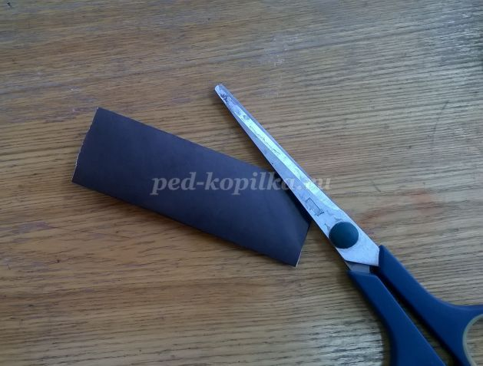

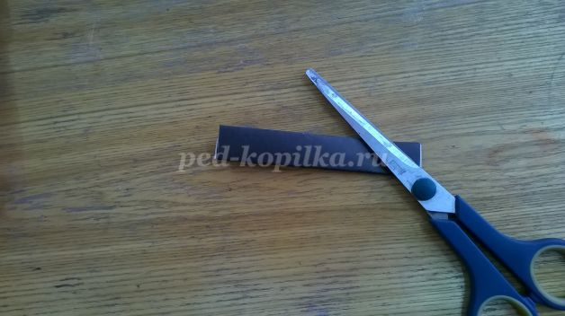

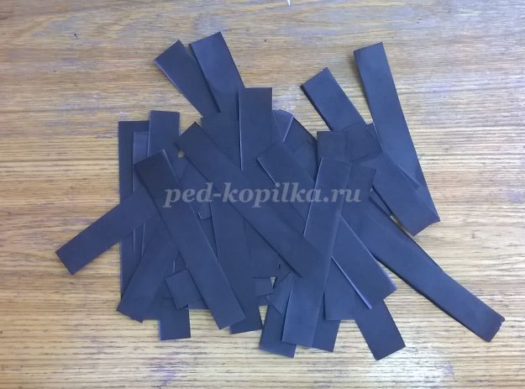

3. Приклеиваете шаблон ежа на цветной картон.
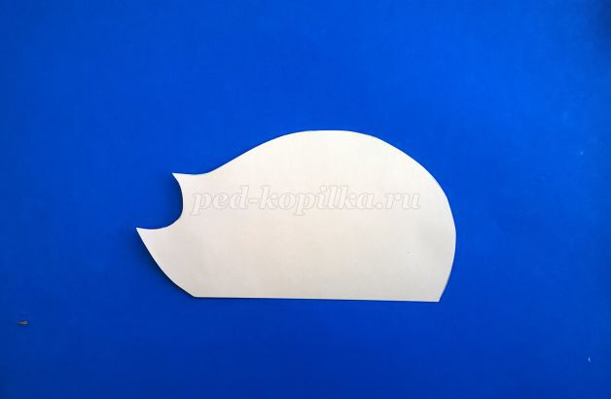

4. Склеиваете из полос «капельки» и приклеиваете их по контуру ежа, начиная с верхнего ряда. Следующие ряды надо приклеивать на 1, 5 – 2 см ниже предыдущего. У каждого может получиться разное количество рядов.

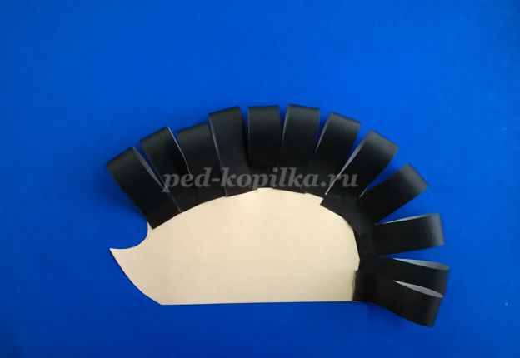

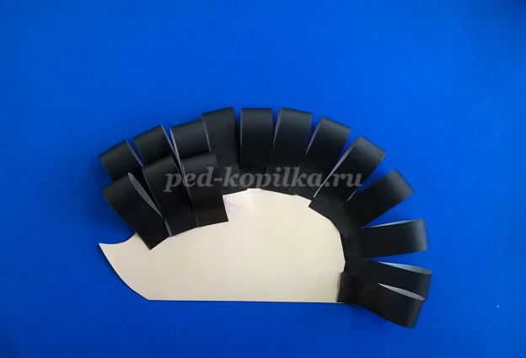

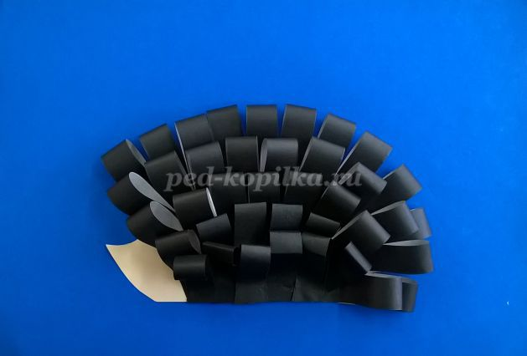
5. Разрываете цветную бумагу на разноцветные кусочки, делаете дорожку из осенних листьев, либо делаете дорожку из листьев.
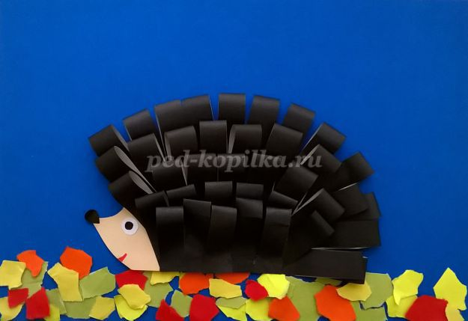

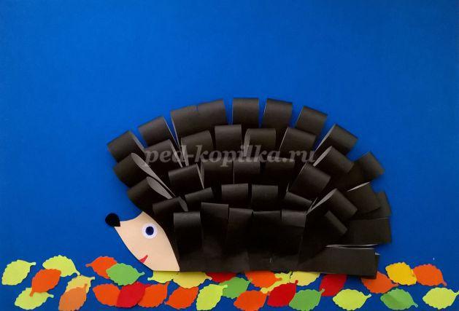

6. Для изготовления листьев, вырезаете полоску шириной 5 см- 6см, складываете ее гармошкой, рисуете контур полулиста и вырезаете каждый листик. Складываете пополам и сгибаете «косой гармошкой». Аккуратно расправляете листья, чтобы они были объёмными.

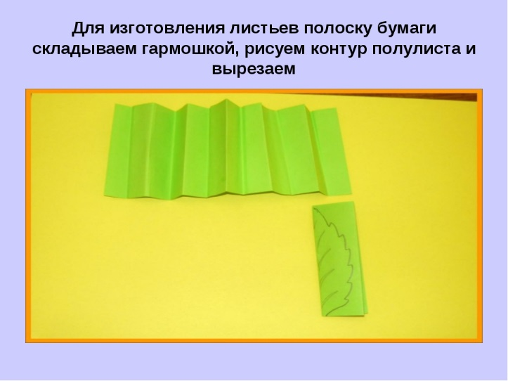

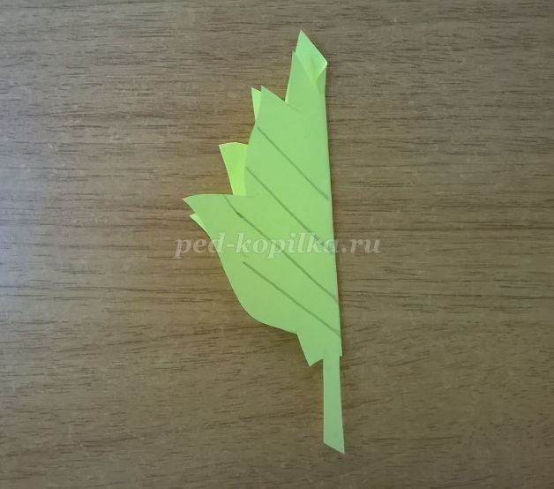

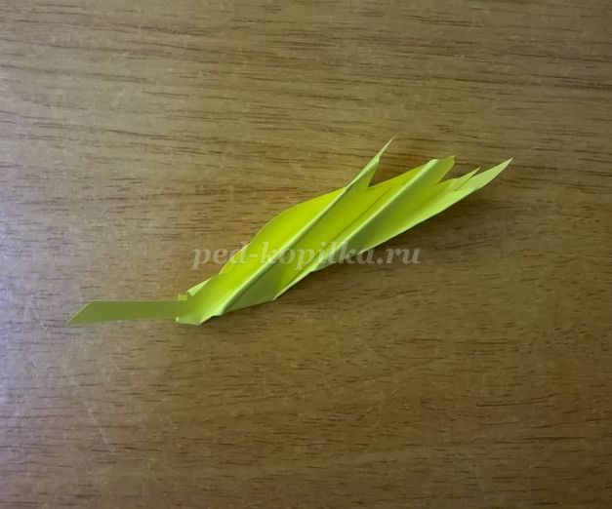

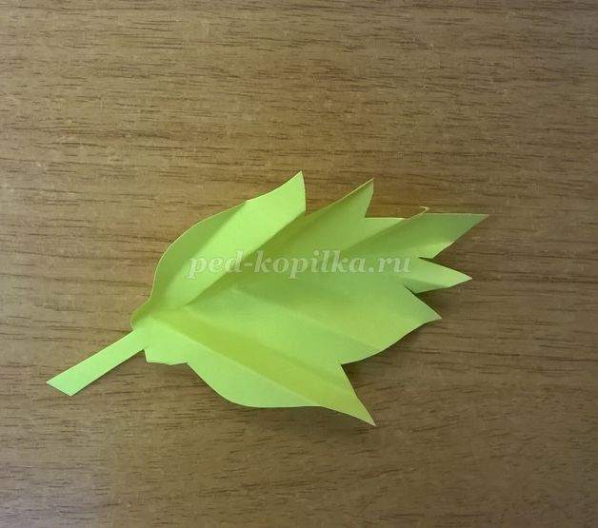

7. Вырезаем разные фрукты, (груша, яблоко), грибы и приклеиваем их на
спинку ёжика. Приклеиваем глаза, носик, рисуем ротик.

